
IPSEC VPN
PRACTICA 1.4


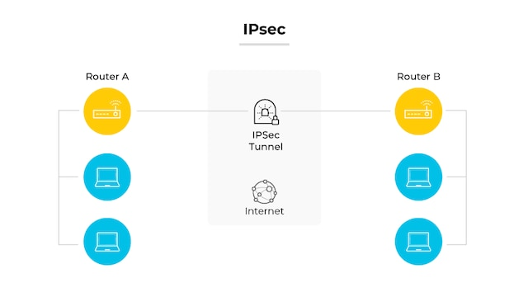

HECHO POR: iZAN nAVARRO
IES SERRA PERENXISA
1
INDICE
Parte 1: Habilitar las características de seguridad 2
Paso 1: Activar el módulo securityk9. 2
Parte 2: Configurar los parámetros de IPsec en el R1 4
Paso 1: Probar la conectividad. 4
Parte 3: Configurar los parámetros de IPsec en el R3 5
Paso 1: 5
Paso 2: 5
Paso 3: 6
Paso 4: 6
Parte 4: Verificar la VPN con Ipsec 6
Paso 1: 6
Paso 2: 7
Paso 3: 7
Paso 4: 7
Paso 5: 8

Parte 1: Habilitar las características de seguridad

Paso 1: Activar el módulo securityk9.
Se debe activar la licencia del paquete de tecnología de seguridad para completar esta actividad. Nota: la contraseña de los modos EXEC del usuario y EXEC privilegiado es cisco. a.
a. Emita el comando show version en el modo EXEC del usuario o EXEC privilegiado para verificar si se activó la licencia del paquete de tecnología de seguridad.
Emitimos el comando “Show versión” y se nos muestra algo así:
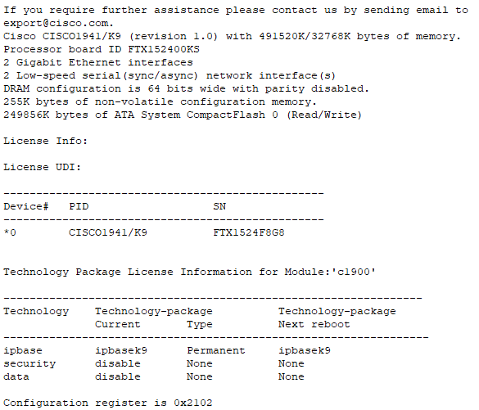
No tendremos nada en security activado

b. De lo contrario, active el módulo securityk9 para el siguiente arranque del router, acepte la licencia, guarde la configuración y reinicie.

R1(config)# license boot module c2900 technology-package securityk9
R1(config)# end
R1# copy running-config startup-config
R1# reload

Estos comandos activan la licencia y activa el security

c. Una vez finalizada la recarga, vuelva a emitir el comando show version para verificar si se activó la licencia del paquete de tecnología de seguridad.

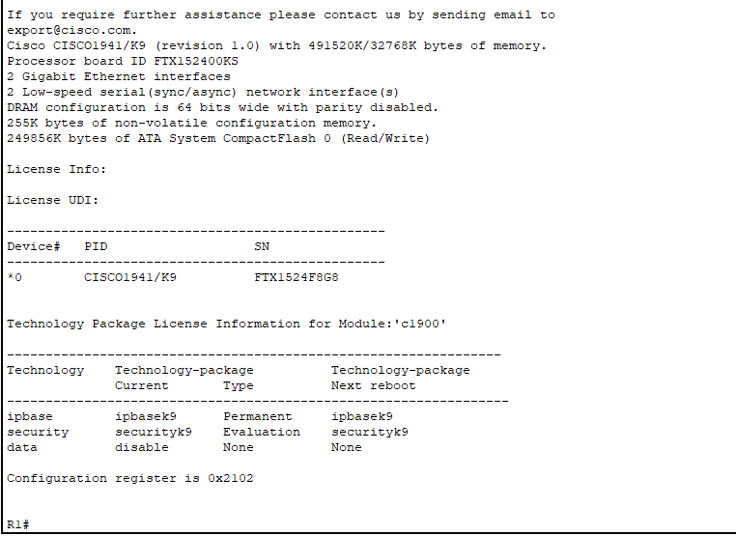
d. Repita los pasos 1 a 1 con el R3.
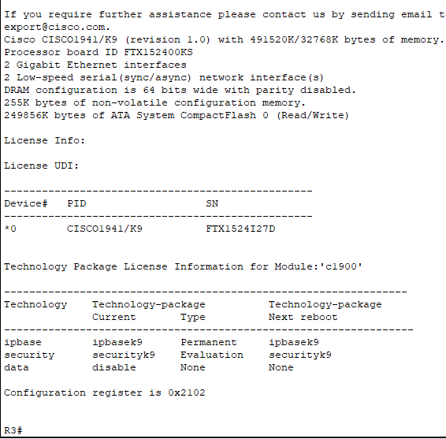

Parte 2: Configurar los parámetros de IPsec en el R1

Paso 1: Probar la conectividad.
Haga ping de la PC-A a la PC-C.

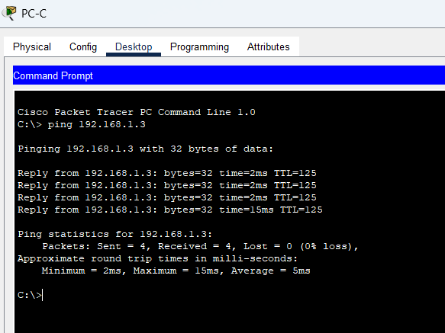
Como podemos ver, se reciben perfectamente sin problemas!

Paso 2: Identificar el tráfico interesante en el R1. Configure la ACL 110 para identificar como interesante el tráfico proveniente de la LAN en el R1 a la LAN en el R3. Este tráfico interesante activa la VPN con IPsec para que se implemente cada vez que haya tráfico entre las LAN de los routers R1 y R3. El resto del tráfico que se origina en las LAN no se cifra. Recuerde que debido a la instrucción implícita deny any, no hay necesidad de agregar dicha instrucción a la lista.
CONFIGURAR ISAKMP (FASE 1)
Los valores cambian ya que no reconoce “aes” ni “group 2” ya que el fichero preconfigurado de packetracer tiene unos comandos diferentes. Asignamos “aes 256” y “group 5”.
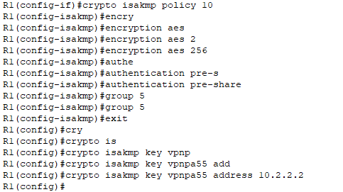
CONFIGURAR ISAKMP (FASE 2)
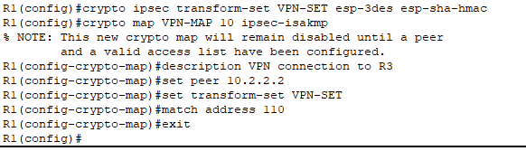
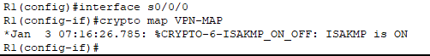

Parte 3: Configurar los parámetros de IPsec en el R3

Paso 1:
Entramos en el Router 3 y seguimos los mismos pasos que hemos realizado con el Router 1.

Paso 2:
Igual que antes, añadimos “aes 256” y “group 5”.
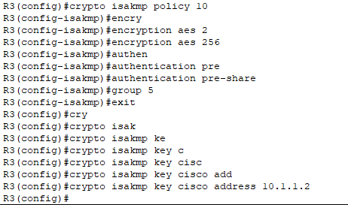

Paso 3:
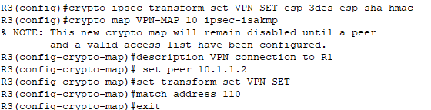

Paso 4:
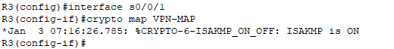

Parte 4: Verificar la VPN con Ipsec

Paso 1:
Verificar el túnel antes del tráfico interesante.
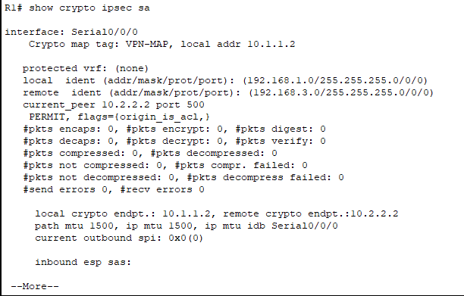

Paso 2:
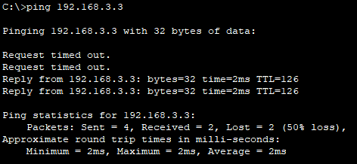

Paso 3:
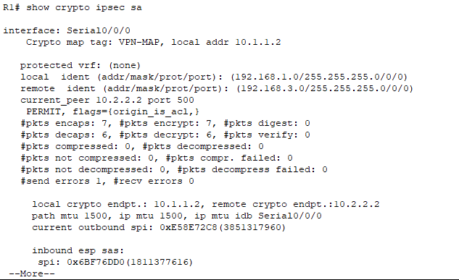
¡Podremos observar que después de hacer ping al pc3 nos ha subido el número de encrypt y eso quiere decir que se está pasando de forma correcta!

Paso 4:
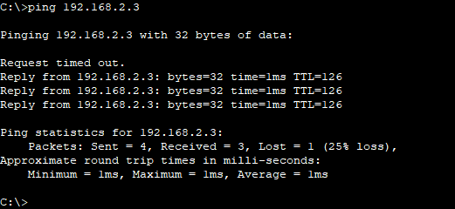

Paso 5:
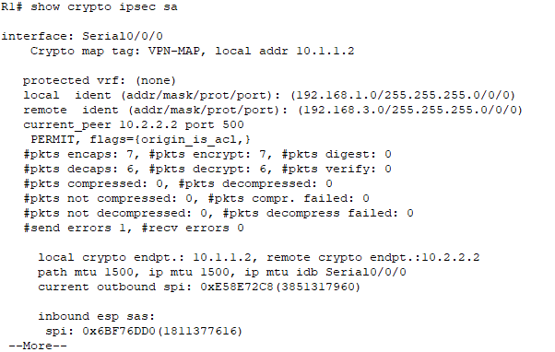
Hacemos el mismo proceso desde la PC3 a la PC1 y podremos observar también que el contador de encrypt sube y quiere decir que los valores que se reciben del ping van encriptados.

